**Мастер-класс «Подарки для любимых пап» на 23 февраля!**

Хочется рассказать, как мы с детьми выполняли подарки для дорогих и любимых пап!

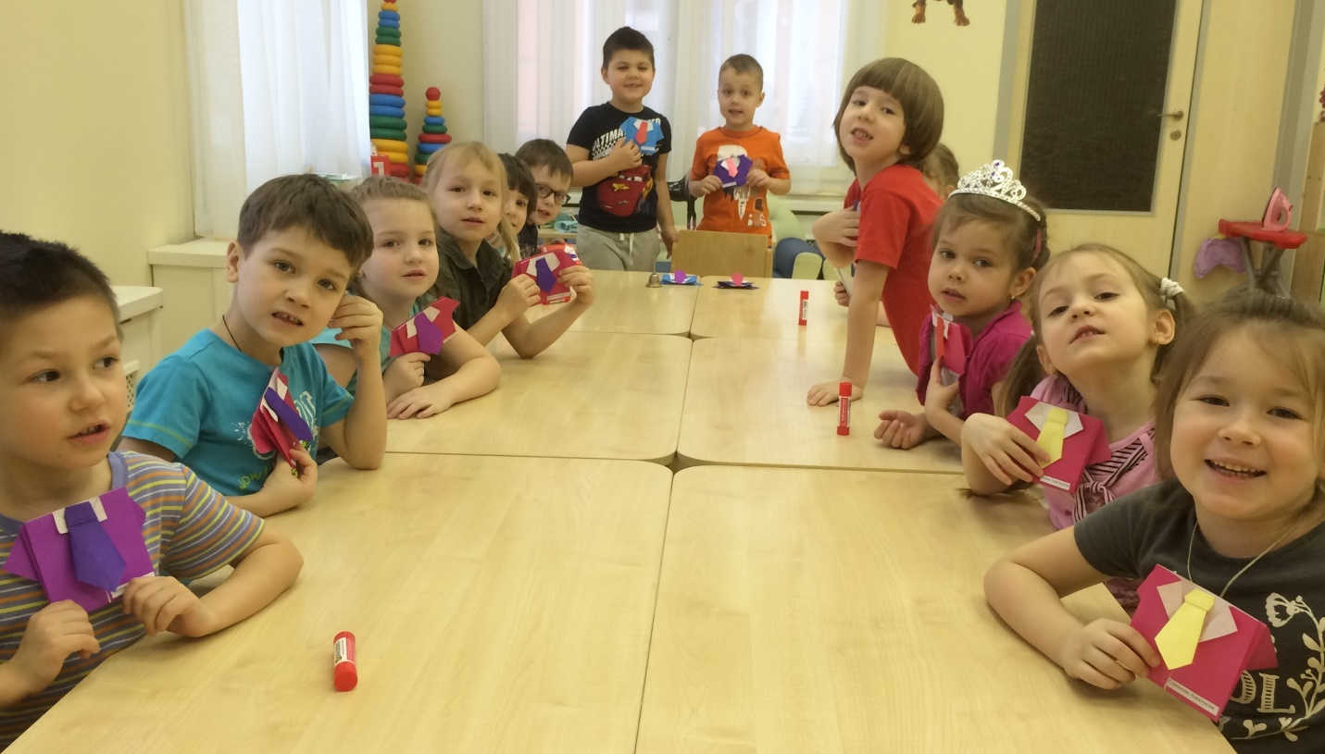

Воспитатель: *У каждого человека есть свой собственный праздник – день рождения. Каждый ребенок любит этот праздник, в этот день его поздравляют, дарят подарки. Но такой праздник есть и у нашей Российской Армии. Он называется День Защитников Отечества*. *Совсем скоро он наступит. Но что же подарить папе, чтобы подарок действительно его порадовал. Ребята, лучший подарок, сделанный своими руками! Предлагаю выполнить поделку оригами.*

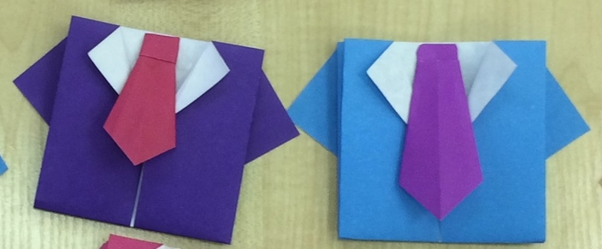

Для основы берется лист формата А4, отрезаем все лишнее и делаем обычный квадрат.

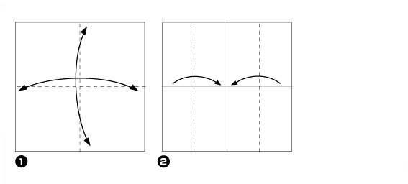

Бумагу можно выбрать любого цвета. Далее выполняем все по схеме:

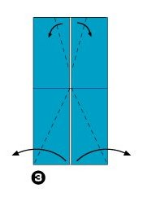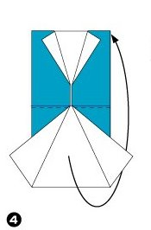

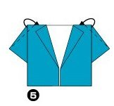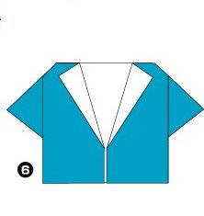

Основа готова. А теперь можно украшать. Берем лист цветной бумаги, и выполняет галстук. Для этого вам понадобится квадрат 12 см х 12 см.

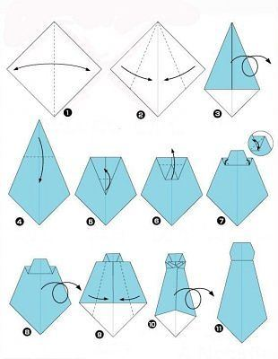

Далее приклеиваем галстук к рубашке. Вот такие оригинальные работы у нас получились.

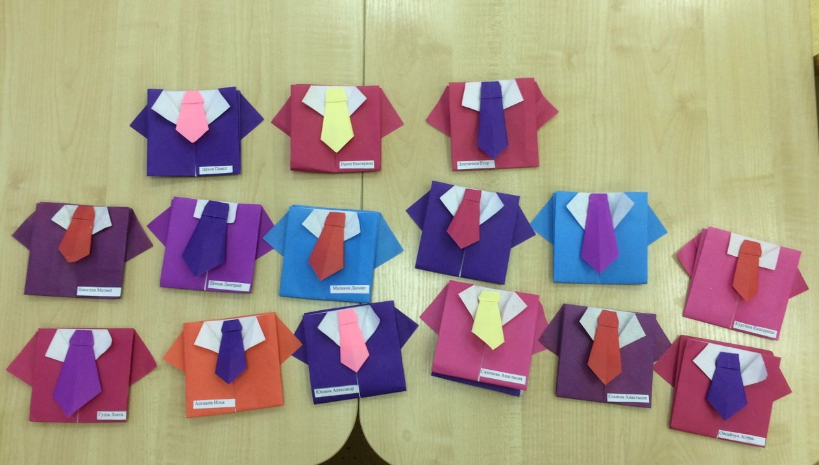

**Когда дети поздравляли своих отцов, то рассказывали стихи!**

*Спешу поздравить от души*

*С Днём Армии и Флота!*

*Защитой Родины служить —*

*Хорошая работа!*

*Пусть небо будет голубым,*

*Пусть в небе не клубится дым,*

*Пусть пушки грозные молчат*

*И пулемёты не строчат,*

*Чтоб жили люди, города,*

*Мир нужен на земле всегда!*

*Пограничник на границе*

*Нашу землю стережёт,*

*Чтоб работать и учиться*

*Мог спокойно весь народ...*

*Наши лётчики-герои*

*Небо зорко стерегут,*

*Наши лётчики-герои*

*Охраняют мирный труд.*

*Наша армия родная*

*Стережет покой страны,*

*Чтоб росли мы, бед не зная,*

*Чтобы не было войны.*